
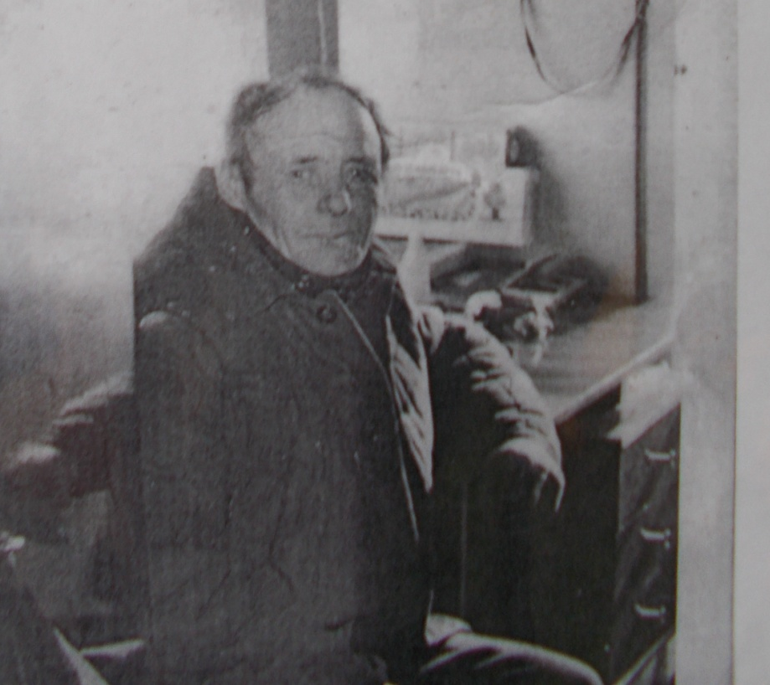
СПАСИБО ДЕДУ ЗА ПОБЕДУ!! 1

СПАСИБО ДЕДУ ЗА ПОБЕДУ!!
Буйнов Андрей Васильевич
(1925-1987)
Служил в стрелковом полку № 548
Получил медаль за победу над Германией и орден Отечественной
Славы.
Я Понамарёв Дима, горжусь своим прадедушкой!
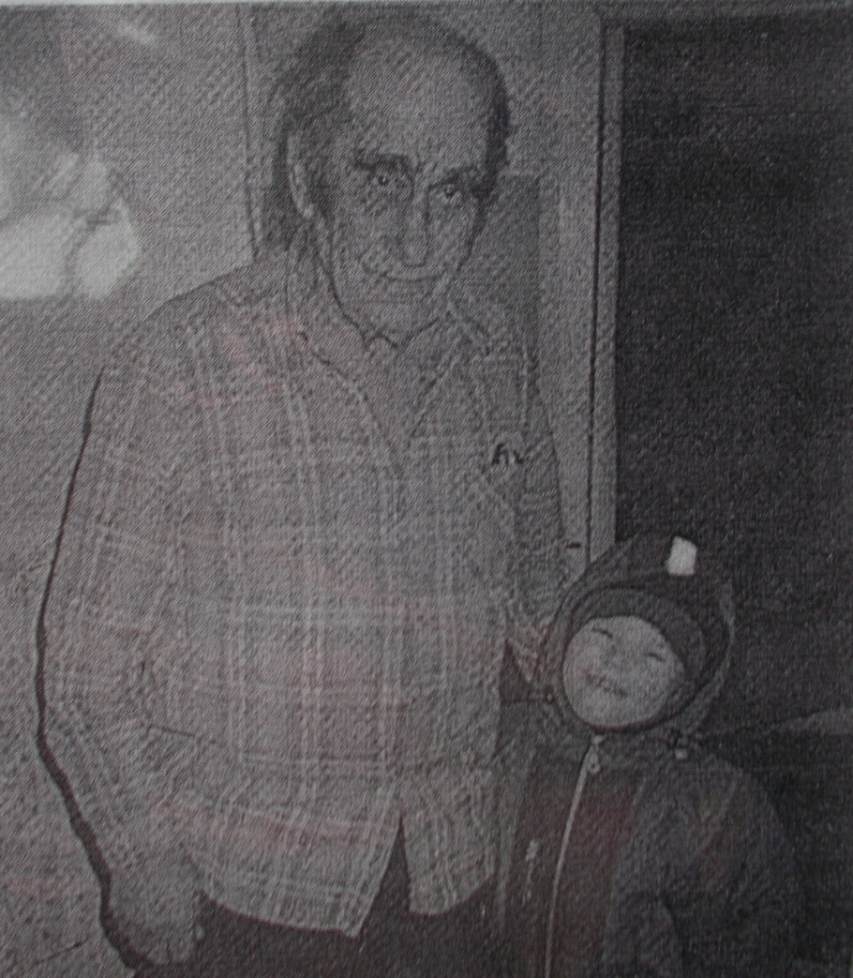

Тубольцев Михаил Петрович
(1926-2013г)
СПАСИБО ДЕДУ ЗА ПОБЕДУ!
Тубольцев Михаил Петрович
(1926-2013г)
Пошел на фронт в 1943 году. Служил на границе с Румынией.
Демобилизовался в 1950 году . Имеет награды : орден «Отечественной
Войны», медаль « За победу над Германией», медаль «Жукова» и
Юбилейные медали.
Я Сысоев Валентин, горжусь своим прадедушкой.

СПАСИБО ВАМ ЗА ПОБЕДУ!
Курзенев Николай Филипович
(1916-1988гг)
Воевал на 1 Белорусском фронте. Битва при Сталинграде,
был 4 раза ранен. Награждён :орденом «Отечественной
войны 1 степени», медаль «За отвагу», медаль «За боевые заслуги»,
медаль «За победу над Германией».
Курзенева Капиталина Алексеевна
(1918-2005гг)
В 1942 году уехала вместе с детьми с Уссурийска в г.Ишим. Всю
Войну проработала обходчиком железнодорожных путей.
Я Тухватулина Алина, горжусь своим прапра дедушкой и прапра
бабушкой.
